Çizgilerle Filistin Meselesi

Tüm dünyanın gündeminde olan Aksa Tufanı Operasyonu sonrası katil İsrail’in devam eden Gazze katliamı sürecini yorumlayan karikatüristlerin bazı çizim ve karikatürlerini sizler için derledik.

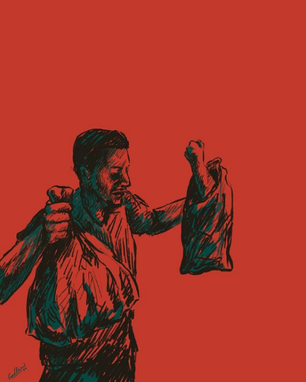
- İsrail’in hastane bombalayarak savaş suçu işlediği gece kameralara yansıyan akıl almaz görüntülerden bir tanesi çocuğunun parçalarını poşete koyarak hastaneye getiren babanın görüntüsü oldu…

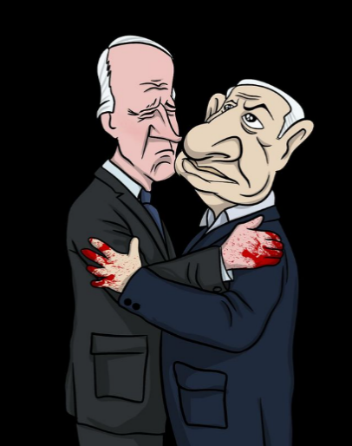
- İsrail’in yaptığı soykırıma destek çıkan Joe Biden da sarıldığı Netanyahu gibi tarihe kanlı elleriyle geçecek.

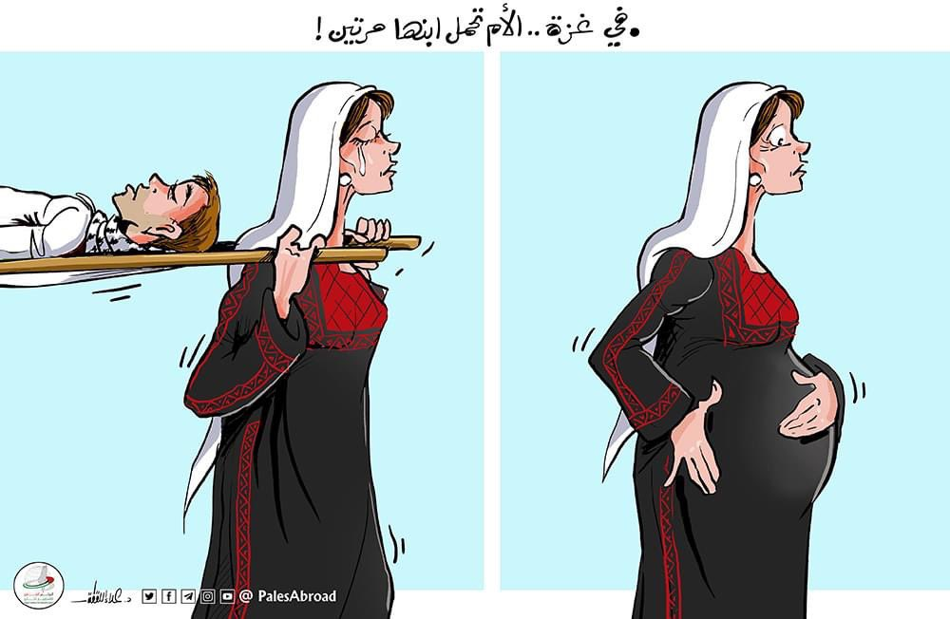
- “Gazze’de anneler evlatlarını iki kere taşırlar…”

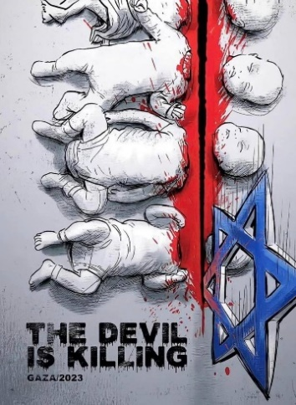
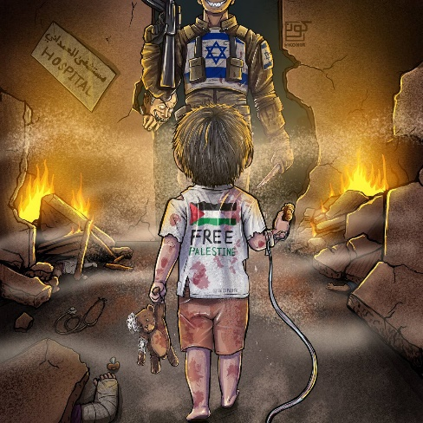
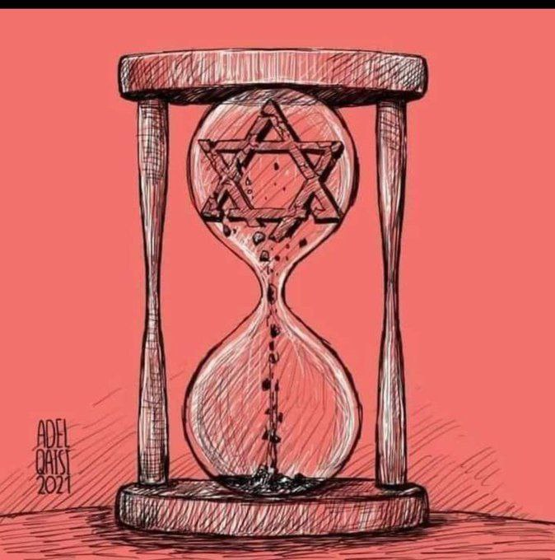
- “Şeytan öldürüyor!” Sözde devlet olan İsrail, binlerce bebeğin bedenlerini parçalayarak katlediyor.

- Yoğun bombardımanlar sebebiyle yaralı olup iyileşme ümidiyle hastaneye sığınan yüzlerce insanın, kana susamış İsrail’in hastaneyi bile bombalamasıyla hayatta kalma ümitleri de ellerinden alındı.

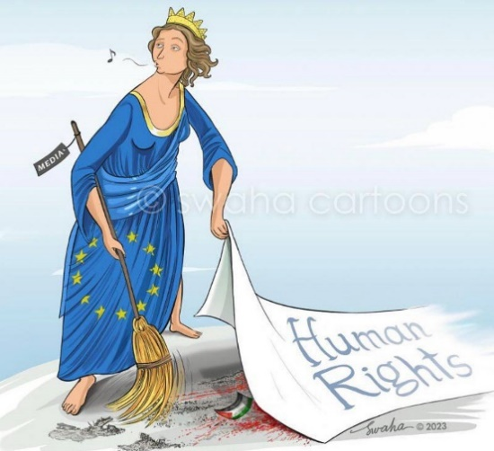
- İsrail’in Filistin’de yaptığı katliamlar sebebiyle dünyanın dört bir yanında yerinde eylemler yapılırken Birleşmiş Milletler ve Avrupa Birliğinin, savunucusu olduğu insan hakları konusunda Filistin’i görmezden gelmesi Batı’nın gerçek yüzünü bir kez daha gözler önüne serdi.

- İsrail, son yaptığı zulümlerle nerdeyse bütün dünyayı karşısına aldı. Geldiği son durumda İsrail’in kendi elleriyle kendini bitirme yolunda olduğu görülüyor

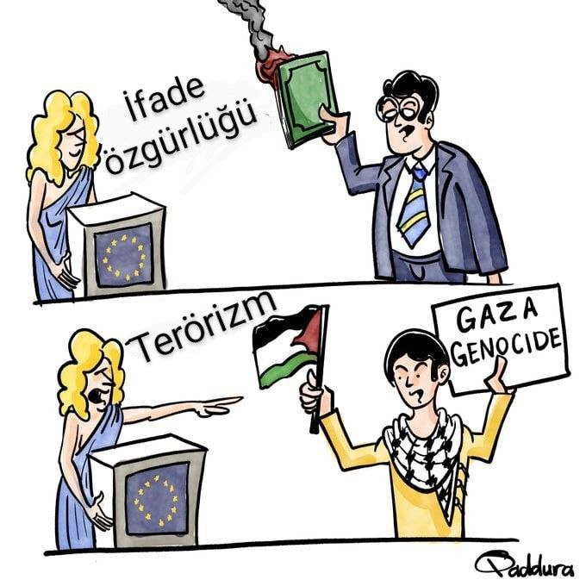
- Kur’an-ı Kerim yakma eylemlerine bile hoşgörü ve özgürlük gözüyle bakan Avrupa Birliğinin, adeta soykırıma uğrayan Müslümanların ayaklanmasına ve karşılık vermesine terörizm diyecek kadar iğrenç ve iki yüzlü olduğunu anlatan başka bir çalışma…

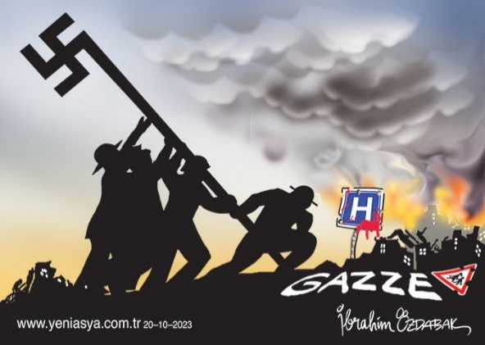
- Yıllar önce Nazi zulmüne maruz kalan Yahudilerin şimdi Nazi zulmünü aratmayacak katliamları Müslümanlara yapması, hastane ve okulları bombalaması zulmün değişmediğini sadece zalimin adının değiştiğini gösteriyor.

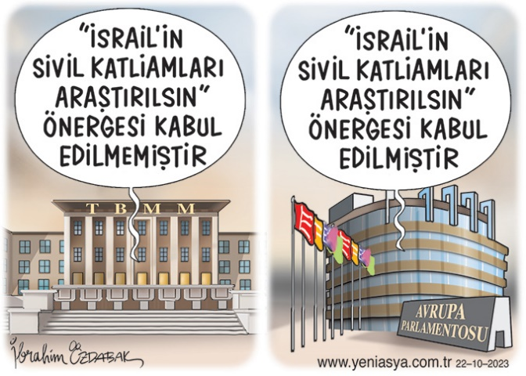
- İbrahim Özdabak bu karikatürünü “GARİP AMA GERÇEK!
İsrail’in Filistin halkına yönelik orantısız ve yoğun saldırılarına ilişkin araştırma önergesi, TBMM Genel Kurulu’nda AKP ve MHP’li milletvekillerinin oylarıyla reddedildi” notuyla paylaştı.

